

VITMATERNA
Manual de Usuario · Aplicación Móvil
Guía para la Gestante

Plataforma de Salud Prenatal
Centro de Salud Talavera — Andahuaylas, Apurímac
Versión 1.0 · 2026

Créditos y confidencialidad
Este documento es el manual de usuario oficial de la aplicación móvil VITMATERNA, plataforma de seguimiento de salud prenatal, propiedad del Centro de Salud Talavera. Se entrega con fines de capacitación y uso del sistema.
La información de pacientes que aparece en las capturas corresponde a datos de demostración y no representa a personas reales. El manejo de datos de salud se realiza conforme a la normativa de protección de datos personales vigente.
Nota: Este manual es una guía de consulta. Usa el índice para ir directo a la tarea que necesites.

Índice de contenidos

Créditos y confidencialidad | 2
Índice de contenidos | 3
1. Introducción | 4
2. Antes de empezar | 4
3. Acceso al sistema | 5
4. Pantalla de inicio | 6
5. Mis citas | 10
6. Mi tratamiento | 12
7. Chat con mi obstetra | 14
8. Educación | 15
9. Signos de alarma y emergencia | 17
10. Mi perfil | 18
11. Solución de problemas | 21
12. Preguntas frecuentes | 21
13. Glosario | 21
14. Soporte y contacto | 22

1. Introducción

1.1 ¿Qué es VITMATERNA?
VITMATERNA es una aplicación móvil que te acompaña durante todo tu embarazo. Con ella puedes seguir tus semanas de gestación, conocer tus próximas citas de control prenatal, registrar la toma de tus vitaminas, conversar con tu obstetra, aprender sobre tu embarazo y pedir ayuda si te sientes mal.

1.2 ¿A quién está dirigido?
A las gestantes que usan la aplicación en su teléfono. Está escrita en lenguaje sencillo y no requiere conocimientos técnicos.

1.3 Alcance
Explica, paso a paso y con imágenes, cómo usar cada función: inicio, citas, tratamiento, chat, educación, signos de alarma, perfil y los formularios y ventanas (modales) de cada uno.

2. Antes de empezar

2.1 Requisitos
• Un teléfono con Android o iPhone (iOS).
• Conexión a internet (datos móviles o wifi).
• Tu número de DNI y la contraseña que te entregó tu obstetra.

2.2 Instalación
Descarga la aplicación «VITMATERNA» desde la tienda de tu teléfono (Play Store en Android o App Store en iPhone) e instálala. Al terminar, toca el ícono para abrirla.

2.3 Convenciones de este manual
En las imágenes verás marcas numeradas y recuadros que indican exactamente de qué elemento se habla y en qué orden usarlo:
① ② ③ | Marca de paso: el número indica el orden en que debes tocar cada elemento de la pantalla.
Recuadro rojo | Resalta el botón, la tarjeta o el campo que se está explicando.
Nota / Importante / Atención | Avisos con información útil o advertencias a tener en cuenta.

3. Acceso al sistema

3.1 Iniciar sesión
- Abre la aplicación VITMATERNA en tu teléfono.
- Escribe tu número de DNI en el primer campo.
- Escribe tu contraseña en el segundo campo.
- Toca el botón «Iniciar Sesión».
Nota: Si olvidaste tu contraseña, toca «¿Olvidaste tu contraseña?» o pídele ayuda a tu obstetra.

3.2 El recorrido guiado «Conoce tu app»
La primera vez que entras, la app te ofrece un recorrido que te muestra para qué sirve cada parte. Puedes verlo otra vez desde «Mi perfil» → «Conoce tu app».

4. Pantalla de inicio
Es la primera pantalla al entrar. Te muestra un resumen de tu embarazo del día.
- ① «Tu embarazo»: la cinta muestra tu semana de gestación, el trimestre y tu nivel de riesgo.
- ② «Próxima Cita»: el día, la hora y el estado de tu siguiente control.
- ③ «Tratamiento del Día»: cuántas vitaminas o pastillas debes tomar hoy y tu avance.
- ④ Botón de menú (☰): abre el menú lateral para ir a Educación, Perfil y más.
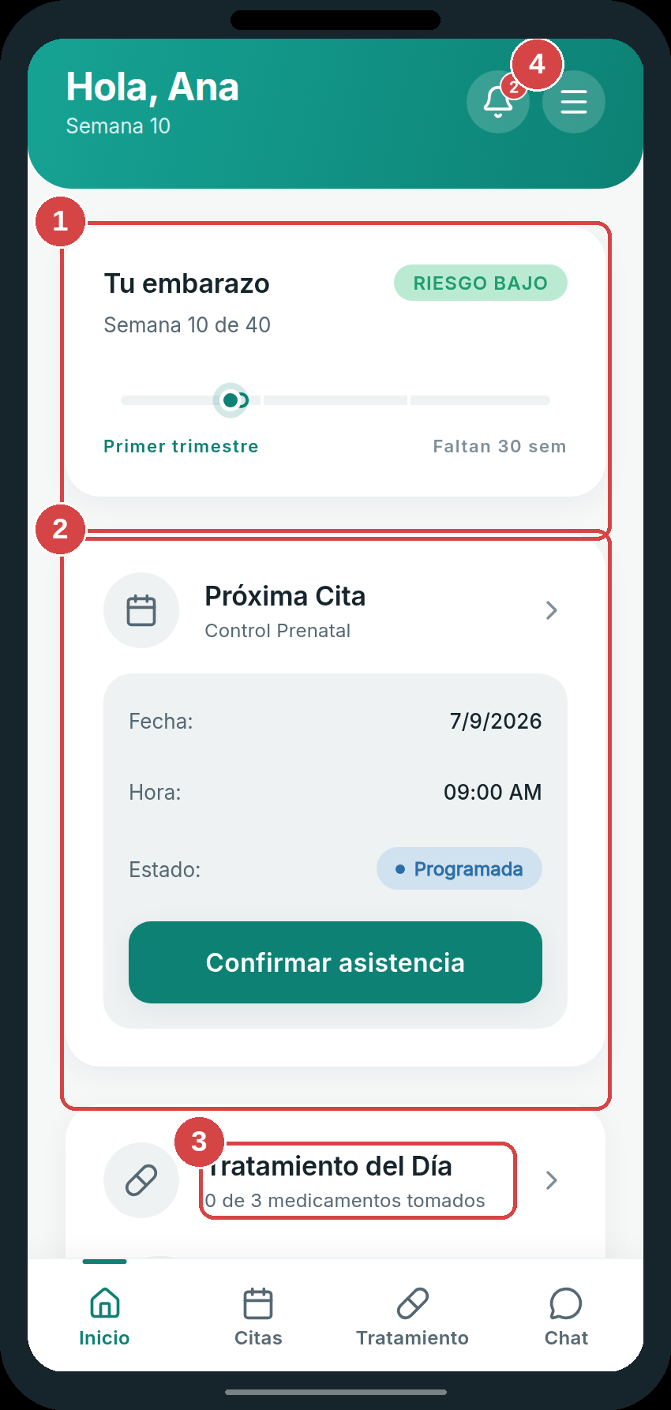
Figura A-1. Pantalla de inicio de la gestante.
Nota: La semana de embarazo y el avance se calculan solos a partir de tu fecha de última regla (FUM).

4.1 Confirmar la asistencia a tu cita
- ① En la tarjeta «Próxima Cita», toca «Confirmar asistencia» para avisar que asistirás. Tu obstetra recibirá la confirmación.
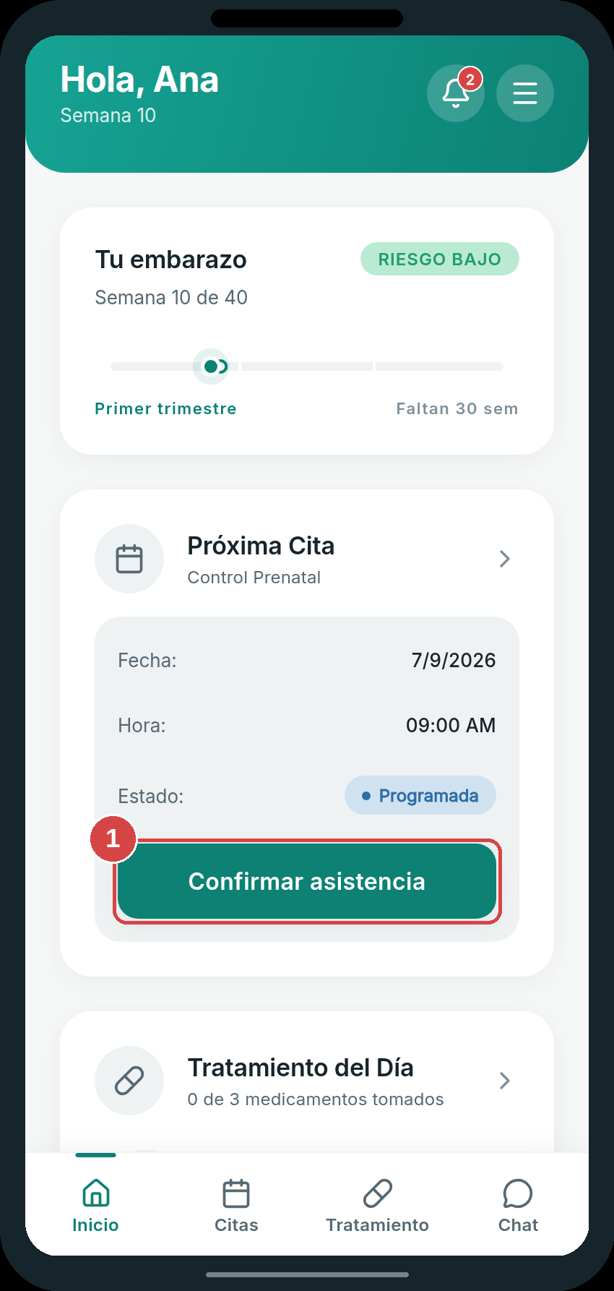
Figura A-2. Botón para confirmar la asistencia a la próxima cita.

4.2 Acciones rápidas
En la parte inferior del inicio tienes tres accesos directos:
- ① «Reportar»: informa un signo de alarma (síntoma) a tu obstetra.
- ② «Emergencia»: envía una alerta de auxilio con tu ubicación.
- ③ «Educación»: abre la biblioteca de contenido para tu embarazo.
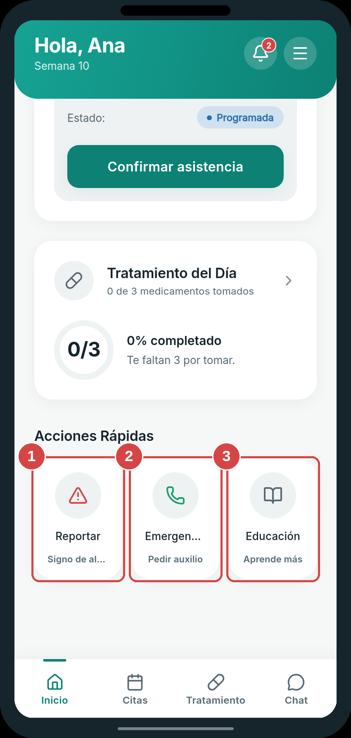
Figura A-3. Acciones rápidas del inicio.
Atención: Al tocar «Emergencia» se abre una ventana de confirmación con el botón «Enviar ahora». Solo se envía la alerta cuando lo confirmas; también puedes «Cancelar».

4.3 El menú lateral
Toca el botón de menú (☰) del inicio para abrir el menú lateral, desde donde llegas al resto de funciones:
- ① «Educación»: contenido para tu embarazo.
- ② «Signos de alarma»: reportar síntomas.
- ③ «Visitas domiciliarias»: historial de visitas a tu domicilio.
- ④ «Mi perfil»: tus datos, tu FUM y tus preferencias.
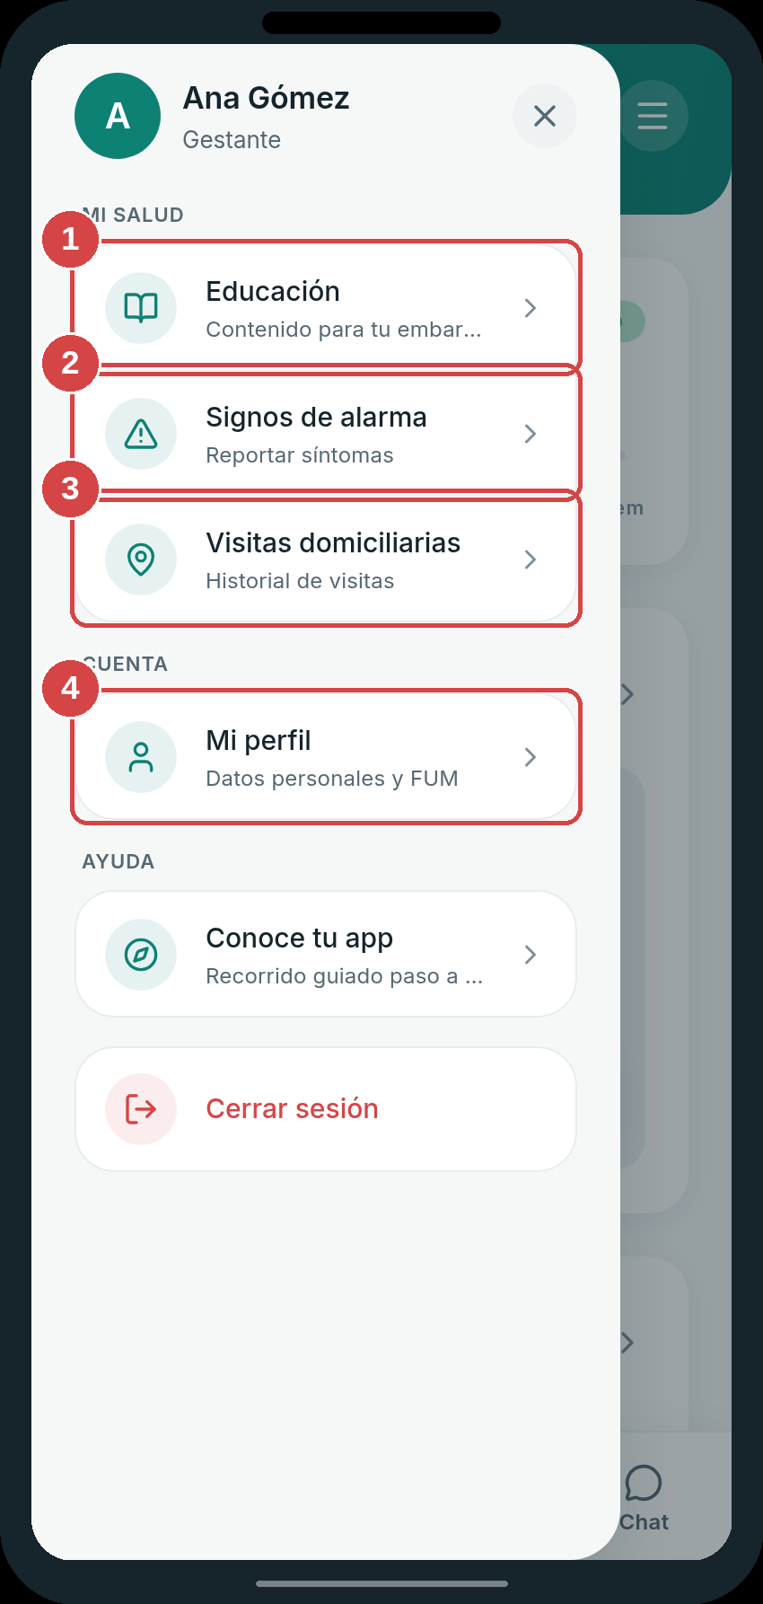
Figura A-4. Menú lateral de navegación.

5. Mis citas
Aquí llevas el control de tus citas de control prenatal (la meta son 8 controles).
- ① Pestañas «Próximas» e «Historial» para alternar entre tus citas futuras y las ya realizadas.
- ② «Controles prenatales»: muestra cuántos controles llevas de la meta de 8.
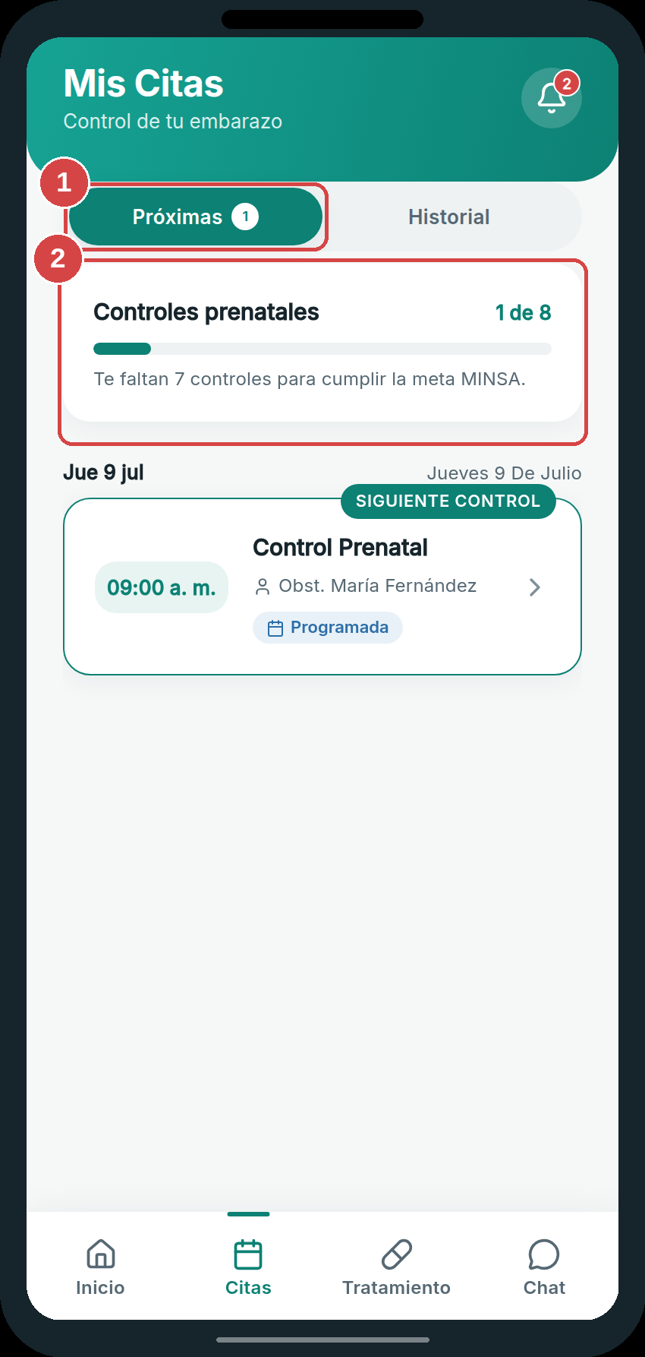
Figura A-5. Listado de citas de control prenatal.

5.1 Ver el detalle de una cita
Toca cualquier cita de la lista para abrir su detalle. En esa ventana puedes ver la fecha, la hora, el profesional, el número de control y las indicaciones.
Desde el detalle, según el estado de la cita, puedes:
- Tocar «Confirmar» para confirmar tu asistencia.
- Tocar «Reprogramar» o «Solicitar reprogramación» para pedir un cambio de día. Se abrirá una ventana donde eliges la nueva fecha, un horario disponible y escribes el motivo (mínimo 5 caracteres). Tu obstetra debe aprobar la solicitud; te avisaremos cuando lo haga.
Nota: Una solicitud de reprogramación queda pendiente hasta que tu obstetra la apruebe. Mientras tanto, tu cita original sigue vigente.

6. Mi tratamiento
En esta pantalla registras la toma de tus vitaminas y pastillas, y ves tu constancia.
- ① «Mi adherencia»: muestra tu porcentaje de cumplimiento y las dosis tomadas de los últimos días.
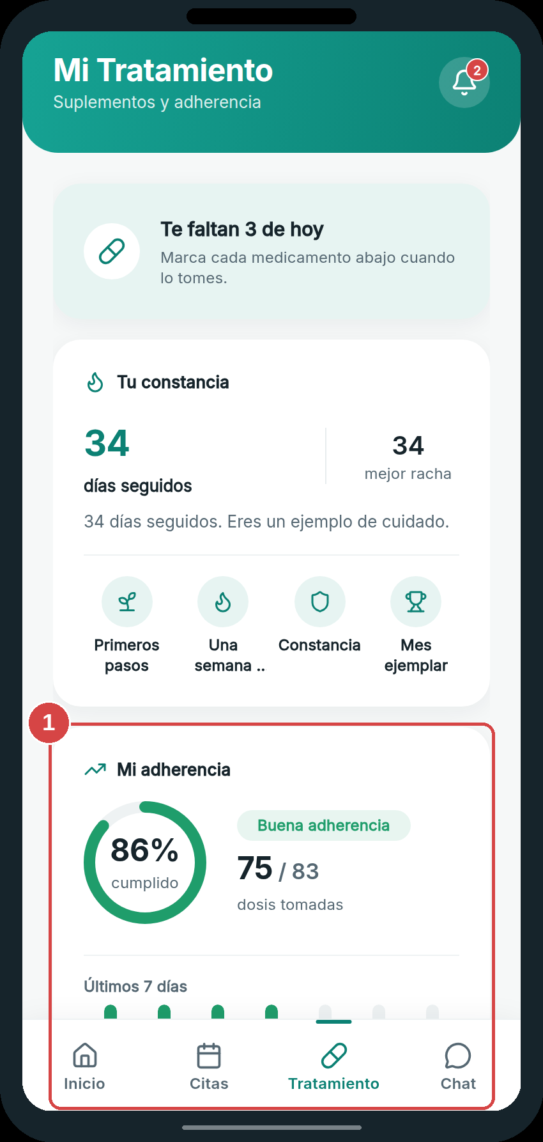
Figura A-6. Resumen de adherencia al tratamiento.

6.1 Marcar un medicamento como tomado
- ① Cuando tomes una vitamina o pastilla, toca «Marcar como tomado». El botón cambiará a «Tomado hoy» y tu porcentaje de cumplimiento se actualizará.
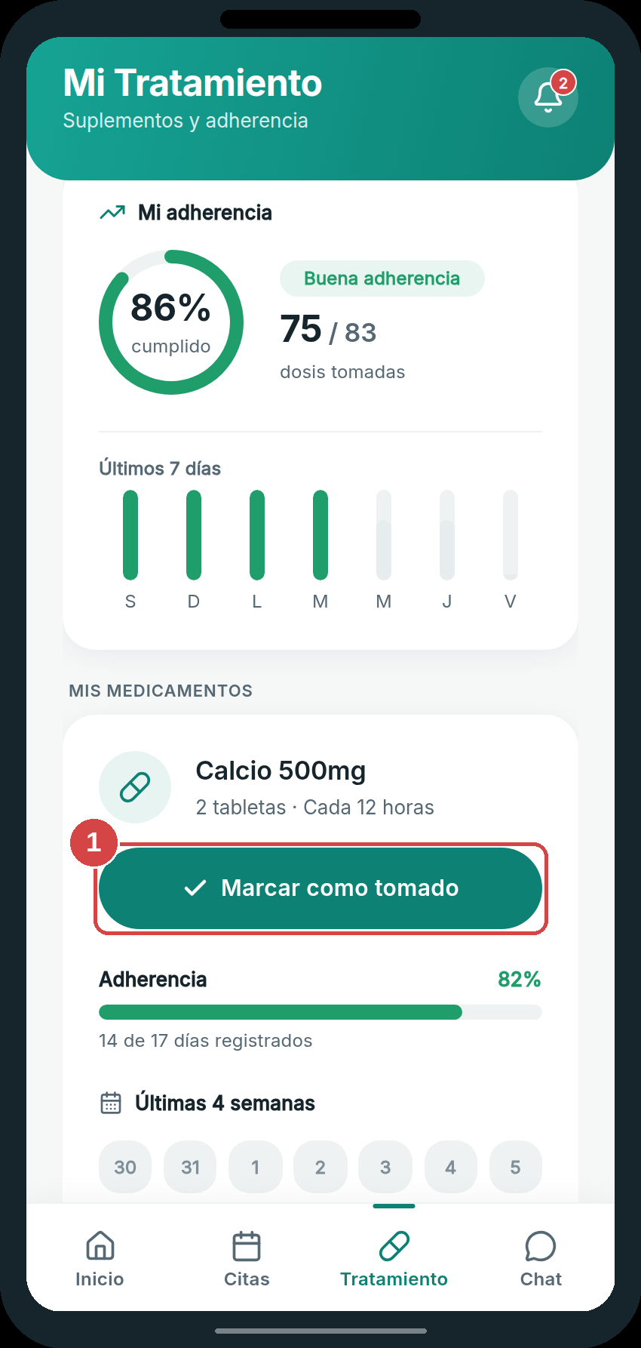
Figura A-7. Botón «Marcar como tomado» en cada medicamento.
Nota: Tu obstetra puede ver tu constancia. Tomar tus suplementos a diario ayuda a prevenir la anemia y cuida a tu bebé.

7. Chat con mi obstetra
Puedes escribirle a tu obstetra para hacer preguntas o contarle cómo te sientes.
- ① Toca «Chat» en la barra inferior para abrir la conversación con tu obstetra.
- ② Escribe tu mensaje en el campo inferior. ③ Toca el botón de enviar. Con el clip puedes adjuntar una foto.
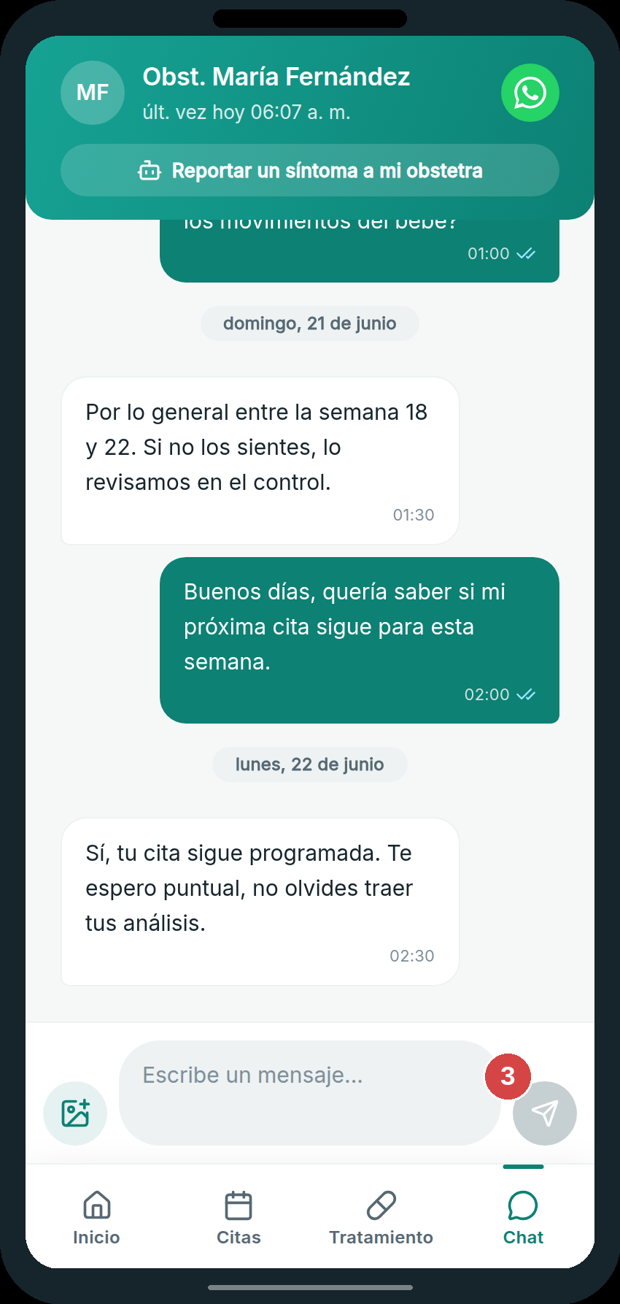
Figura A-8. Conversación con la obstetra.

8. Educación
Encuentra artículos y recursos sencillos, elegidos según tu mes de embarazo.
- ① Buscador: escribe un tema para encontrar contenido.
- ② «Mis semanas»: abre la calculadora de semanas de embarazo.
- ③ «Signos de alarma»: acceso directo para reportar síntomas.
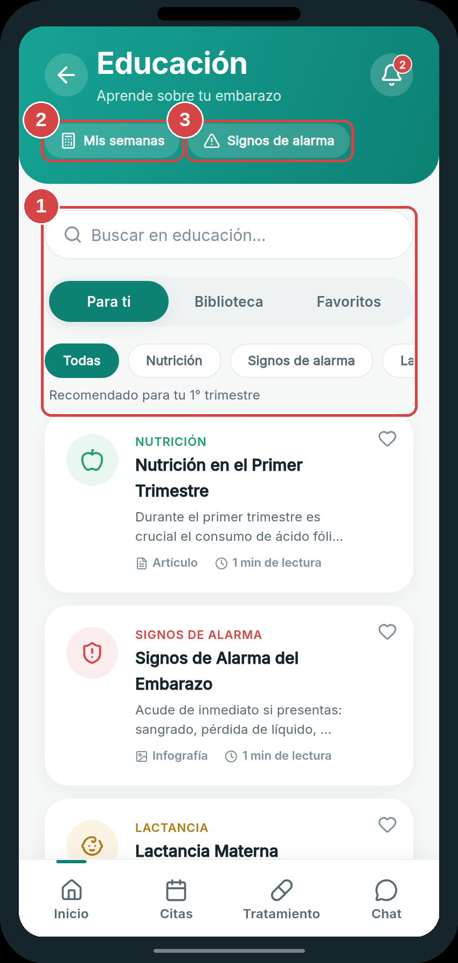
Figura A-9. Biblioteca de contenido educativo.

8.1 Calcular mis semanas de embarazo
Al tocar «Mis semanas» se abre una calculadora. Elige la fecha de tu última regla (FUM) y toca «Ver mis semanas de embarazo»; verás tu semana actual, el trimestre y la fecha probable de parto.
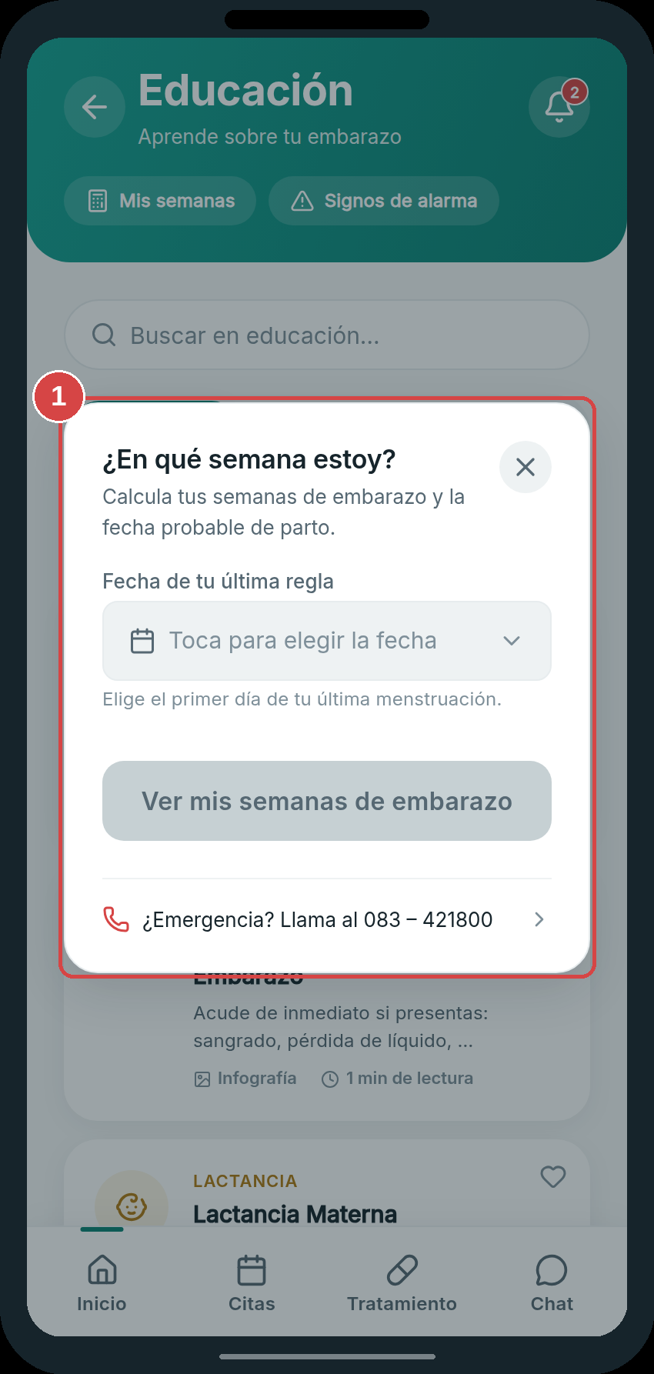
Figura A-10. Calculadora «¿En qué semana estoy?».

9. Signos de alarma y emergencia
Si algo te preocupa, puedes reportar uno o varios síntomas a tu obstetra.
- Marca los síntomas que presentas (están agrupados en «Durante el Embarazo», «Durante el Parto» y «Después del Parto»).
- Si quieres, escribe más detalles en «Información adicional».
- ① Toca «Enviar alerta a mi obstetra». Recibirás una confirmación y tu obstetra será notificada.
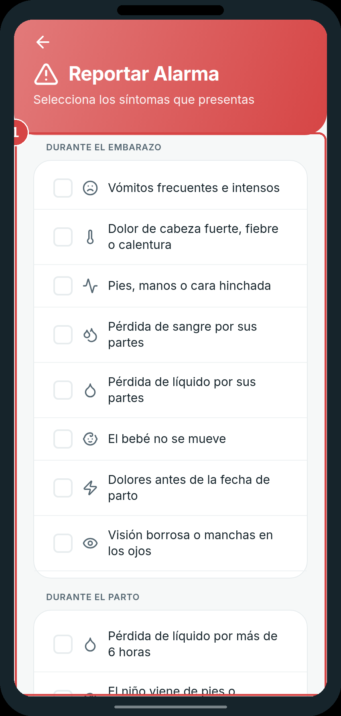
Figura A-11. Pantalla para reportar signos de alarma.
Atención: Si tienes sangrado, dolor de cabeza muy fuerte, pérdida de líquido, fiebre o tu bebé se mueve menos, usa el botón de Emergencia del inicio y acude de inmediato al establecimiento de salud. Teléfono: 083 – 421800.

10. Mi perfil
Desde tu perfil editas tus datos, eliges cómo recibir avisos y puedes repetir el recorrido guiado.
- ① «Mis datos y fecha de última regla»: edita tu información y registra tu FUM.
- ② «Notificaciones»: elige por qué canales recibir avisos.
- ③ «Conoce tu app»: repite el recorrido guiado cuando quieras.
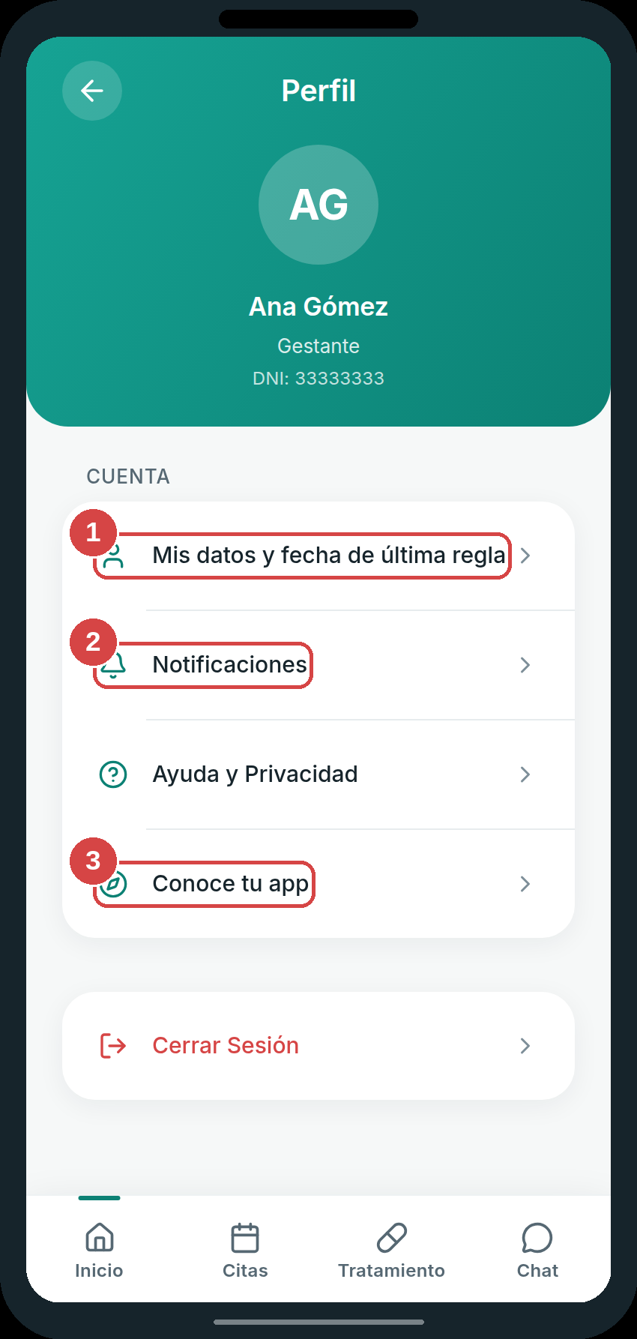
Figura A-12. Pantalla de perfil de la gestante.

10.1 Editar mis datos y mi FUM
Al tocar «Mis datos y fecha de última regla» se abre un formulario con tus datos. Los campos con asterisco (*) son obligatorios:
- Completa «Nombres *», «Apellidos *», «Teléfono» y «Correo Electrónico».
- Elige tu «Fecha de Nacimiento *».
- Elige tu «Fecha de tu última regla (FUM) *»: es el primer día de tu última menstruación. Con ella se calculan tus semanas y tu cronograma de 8 controles.
- ① Toca «Guardar Datos» para confirmar (o «Cancelar» para salir sin cambios).
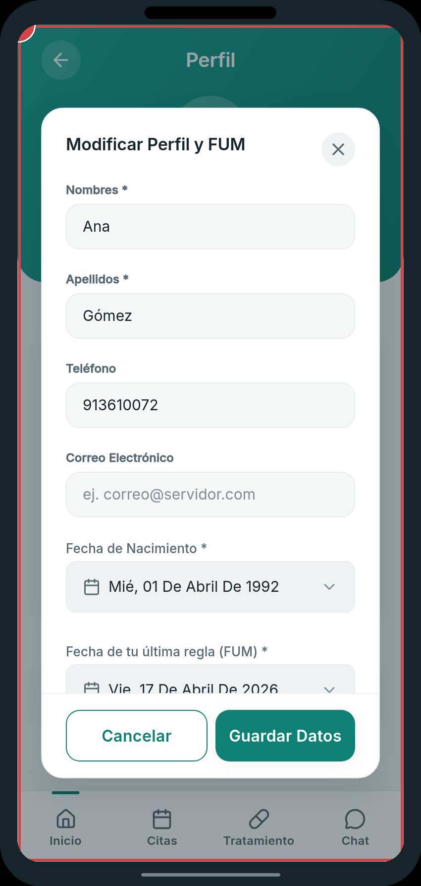
Figura A-13. Formulario «Modificar Perfil y FUM».

10.2 Preferencias de notificación
Al tocar «Notificaciones» eliges por qué canales quieres recibir recordatorios y alertas:
- Activa o desactiva «Notificaciones en la app», «SMS» y «WhatsApp» según prefieras.
- ① Toca «Guardar» para confirmar tus preferencias.
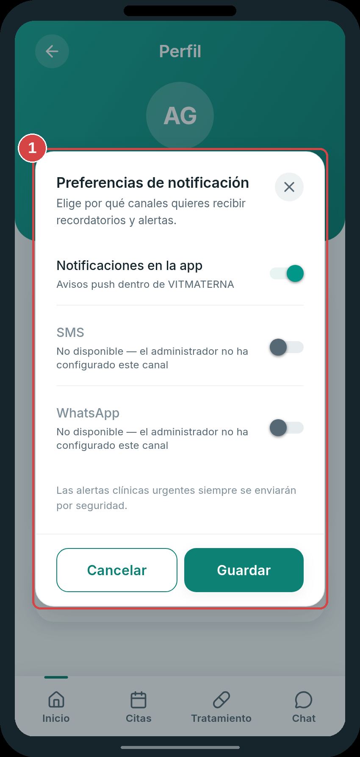
Figura A-14. Ventana «Preferencias de notificación».
Nota: Las alertas clínicas urgentes siempre se enviarán por seguridad, aunque desactives algún canal.

11. Solución de problemas

No puedo iniciar sesión
Verifica que tu DNI y contraseña sean correctos. Si los olvidaste, usa «¿Olvidaste tu contraseña?» o pide ayuda a tu obstetra.

No veo mi semana de embarazo
Asegúrate de haber registrado tu fecha de última regla (FUM) en «Mi perfil» → «Mis datos y fecha de última regla».

La app no carga o se ve en blanco
Revisa tu conexión a internet, cierra la aplicación y vuelve a abrirla.

No recibo los recordatorios
Entra a «Mi perfil» → «Notificaciones» y activa los canales que prefieras.

12. Preguntas frecuentes

¿Cuántos controles prenatales debo tener?
La meta son 8 controles durante el embarazo. La app te ayuda a llevar la cuenta.

¿Para qué sirve marcar mis pastillas?
Para llevar tu constancia y que tu obstetra sepa que las estás tomando bien.

¿Puedo usar la app sin internet?
Algunas acciones se guardan y se sincronizan cuando recuperas la conexión, pero se recomienda usarla con internet.

¿Mis datos están seguros?
Sí. Tu información de salud solo es visible para el personal de salud autorizado.

13. Glosario
FUM: Fecha de la Última Menstruación. Con ella se calculan las semanas de tu embarazo.
FPP: Fecha Probable de Parto.
Control prenatal: Cita médica para revisar tu salud y la de tu bebé durante el embarazo.
Adherencia: Qué tan constante eres tomando tus vitaminas y pastillas.
Signo de alarma: Síntoma que puede indicar un problema y por el que debes buscar atención.
Modal / ventana: Una ventana que se abre sobre la pantalla para una tarea concreta (por ejemplo, editar tus datos).

14. Soporte y contacto
Si necesitas ayuda con la aplicación, comunícate con tu obstetra desde el chat de la app. Para consultas presenciales o emergencias, acude a tu establecimiento de salud.
Centro de Salud Talavera
Andahuaylas, Apurímac
Teléfono: 083 – 421800

